**Среда 05.02**

**Урок математики**

- Здравствуйте, ребята. Начинаем урок математики. Открываем тетради. От последней работы отступаем 4 клеточки вниз, на пятой записываем:

5 февраля

Классная работа

73 73 73 73 73

37 37 37 37 37

- Читаем объяснение в учебнике на с.19

- Выполняем номер 1 с устным объяснением и записываем в тетрадь. Между столбиками не забудьте отступить 3 клеточки.

№ 1

Примеры записывать как в учебнике показано. Проверку делать не надо.

- Работаем над задачей № 2. Читаем задачу, записываем условие (краткую запись). Затем читаем мой вопрос, подставляем числа и записываем решение.

Задача 2

Платьев – 26 шт.

Костюмов - ?, на 4 > (стрелочку ведём вверх к платьям)

Брюк - ?, на 10 < (стрелочку ведём вверх к костюмам)

1. Сколько в ателье сшили костюмов?

1. + 4 = (шт.) – костюмов

2)Сколько в ателье сшили брюк?

2) - 10 = (шт.)

Ответ:

В тетрадях пишем красиво и аккуратно. Записываем то, что синим цветом. Готовые работы фотографируем и мне высылаем в телеграм. Желаю удачи!

**Урок чтения**

- Сегодня на уроке мы познакомимся с произведением В. Берестова «Кошкин щенок».

Сначала вы прочитаете стихотворение, а затем просмотрите презентацию по ссылке:

<https://nsportal.ru/nachalnaya-shkola/chtenie/2021/12/19/prezentatsiya-k-uroku-literaturnogo-chteniya-2-klass-v-berestov>

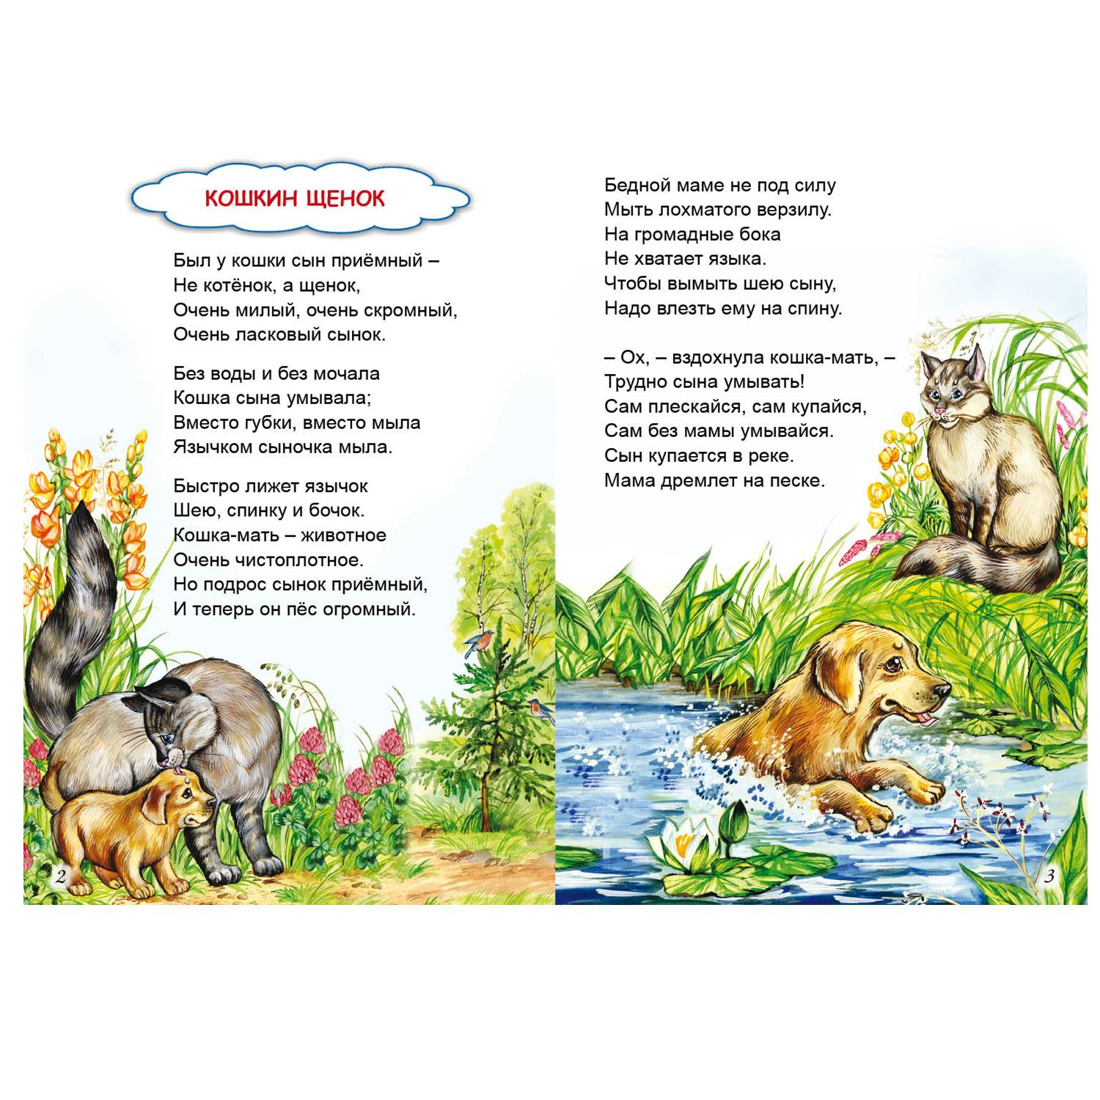

- Читаем внимательно и выразительно.

**Урок русского языка**

- Открываем тетради, отступаем две строки. На третьей строке записываем:

5 февраля

Классная работа

Ме – сяц, ме – тель, мет – ро, кар – ти –на, ло – па – та, де – воч – ка.

Записали словарные слова, повторили перенос слов. Открываем учебник на странице 34, выполняем упражнение 57. Читаем внимательно задание. Записываем в строчку, через запятую, скобки не ставить. Смотрим в образец.

Упр. 57

1.У воробья, под елью, …

2.Я шью. Он пьёт. …

Подчеркните разделительный мягкий знак (ь) и буквы, перед которыми он пишется.

В тетрадях пишем аккуратно, красиво. Готовые работы фотографируем и высылаем мне в телеграм. Желаю удачи!

**Труд**

- А теперь можно заняться творческой работой. Мы продолжаем делать игрушки – качалки. Сегодня предлагаю вам сделать верблюда и якорь. У вас есть трафареты. Фото страницы я выслала в телеграм. Смотрим и выполняем работы по аналогии, как делали на прошлом уроке черепашку. Готовые работы фотографируем и выставляем в телеграм для оценивания.